Amsterdam, juni 2020

‘De Bonte Zwaan’
Haparandadam 7-C9
1013 AK Amsterdam
www.ellenduim.nl
info@ellenduim.nl

ELLEN DUIM

HANDANALYSE & COACHING

Aanmeldformulier informatieavond/middag

Opleiding Handleeskunde 2021

Volg je hart, je handen weten de weg
Lieve geïnteresseerde,

Dank voor het aanvragen van het aanmeldformulier voor de 3-jarige Opleiding Handleeskunde 2021.
Ook dit jaar is de interesse in de Opleiding groot! Bij voldoende aanmeldingen starten er 2 lesgroepen, met beiden maximaal 9 studenten.
De lesdagen zijn woensdag en donderdag, ongeveer 1 x per maand.
Voor verdere informatie over de Opleiding, zie de website.
Omdat we een intensieve 3-jarige ‘reis’ gaan maken met elkaar, wil ik graag eerst kennis met je maken.
Daarvoor zijn 2 informatiebijeenkomsten gepland. Tijdens de bijeenkomst leg ik mijn manier van werken uit, en kun jij je vragen stellen.

Graag ontvang ik het inschrijfformulier ingevuld van je retour op opleiding@ellenduim.nl.

Liefs,
Ellen

** De uiteindelijke beslissing voor deelname aan de 3-jarige Opleiding ligt bij Ellen Duim.

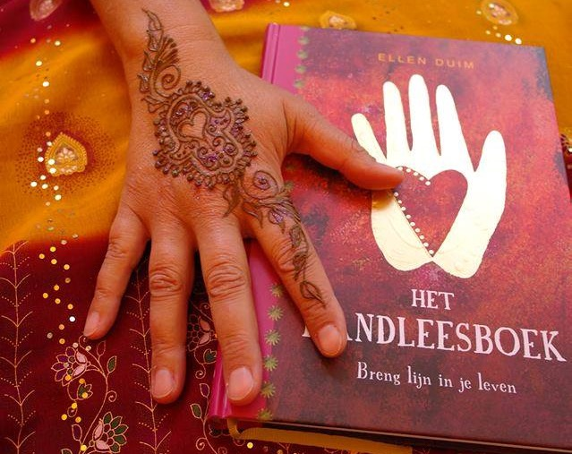

Naam:  Emailadres:  Geboortedatum:  Beroep: | Adres:
Heb je ervaring met handlezen?
Zoja, wat is jouw ervaring?

Heb je andere opleidingen gevolgd op het vlak van persoonlijke/spirituele ontwikkeling? Zoja, welke opleiding(en) en bij wie?

Wat is de reden dat je de Opleiding wil volgen?
- Voor eigen ontwikkeling
- Intentie een eigen praktijk te starten
- Integratie in bestaande werkzaamheden
- Anders, namelijk:

Wat zijn jouw verwachtingen van de 3-jarige Opleiding Handleeskunde?

Ik meld mij aan voor de infoavond/ochtend op
- dinsdag 1 september 19.00 – 21.30
- zaterdag 12 september 11.00 – 13.30

Naar welke opleidingsdag gaat jouw voorkeur uit?
- Woensdag 10.00 – 15.30
- Donderdag 10.00 – 15.30
- anders:
Opmerkingen:

Stel dat er een Online Opleiding Handleeskunde komt, zou je interesse hebben?
Denk aan een opleiding-website met modules met filmpjes, pdf’s, opdrachten en gezamenlijke Zoom-sessies
- ja / nee
Heb je hier aanvullende ideeën over?

